МБДОУ «Детский сад №4 «Огонёк»
города Сафоново Смоленской области

Воспитатель: Зайцева Т.П.

Статья.

Её Победа –наше наследие.

75 годовщина Великой Победы

"Мой долг и совесть моя обязывают быть там, где решается судьба Родины", - это признание летчица Екатерина Буданова написала в письме матери. Девушка отдала свою жизнь за победу в Великой Отечественной войне.
В Смоленской области в деревне Туманово Вяземского района торжественно открыли памятник коренной смолянке.

установили памятник Екатерине Будановой

«Памятник отважной летчице — это еще одна духовная скрепа, которая соединяет подвиг предшествующих поколений с нашей сегодняшней жизнью»
10 сентября 2020г.

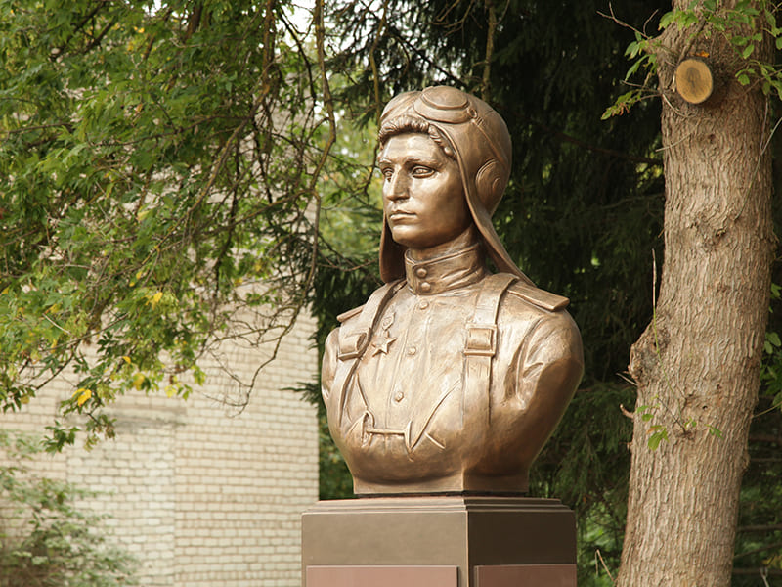

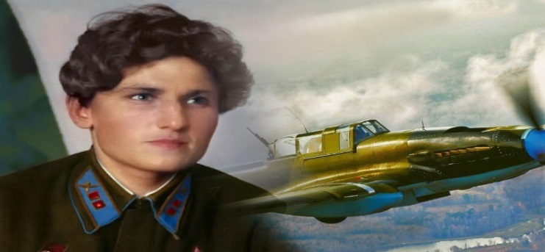
...Лучезарная улыбка, короткая стрижка. На фото - гвардии лейтенант Екатерина Буданова на Сталинградском фронте. Она родилась в 1916 году в деревне Коноплянка Вяземского района Смоленской области. После школы уехала работать в Москву. В аэроклубе получила звание летчика-инструктора.
В начале войны Екатерина Буданова оказалась в истребительной части, летала на боевой машине "Як-1".
Первый вылет на фронте летчица совершила 15 апреля 1942 года.
Женский авиаполк защищал наши войска в Сталинграде. Здесь 6 октября Катя вступила в свой первый бой. Ей пришлось драться одной с 13 двухмоторными Ju-88. Этот маневренный и хорошо защищенный самолет мало в чем уступал истребителям. Но Екатерина смогла сорвать бомбежку станции Эльтон, рассеяв самолеты врага. Сбросив бомбы куда попало, Ju -88 ушли. Но не все – один из них был сбит Будановой. Это была ее первая победа.
Всего в ходе Сталинградской битвы на счету женщины-истребителя оказался еще один сбитый лично Ju-88 и 2 Me-109 в группе.
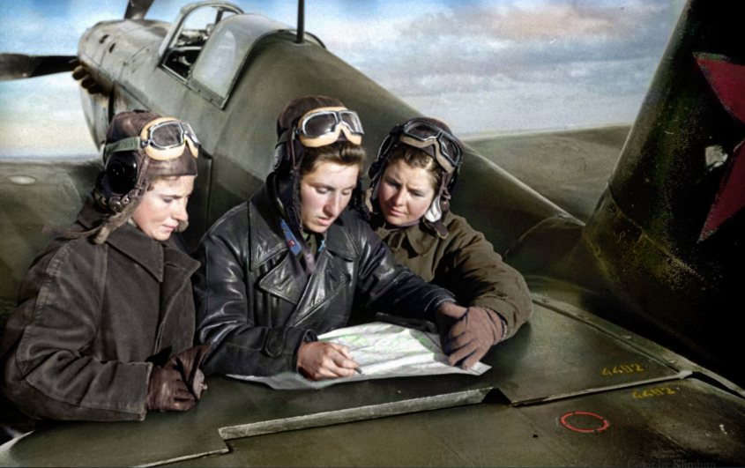
Рис. 2. Лидия Литвяк, Катя Буданова и Мария Кузнецова у Як-1
В ноябре сержант Буданова стала младшим лейтенантом. Ее вместе с подругой Лидой Литвяк перевели в звено «свободной охоты».
10 декабря в очередном вылете женская пара была атакована двойкой охотников Me-109. Бой длился 25 минут. Подбить немецкого аса Кате удалось последними патронами в лобовой атаке. Сели женщины на аэродром на последних каплях горючего.
В январе женскую пару перевели в 296-й ИАП (позже переименованный в 73-й гвардейский). Полк был мужской. Здесь пару разбили. Екатерину поставили ведомой командира полка.
В ходе одного из боевых вылетов были обнаружены 19 Ju-88, прикрываемые 4 FW-190. Пара комполка связала Фоккеры, чтобы остальные пилоты занялись бомбардировщиками. Один FW-190 был поврежден командиром и добит Будановой.
За самоотверженность и героизм Кате Будановой 23 февраля вручили орден Красной Звезды.
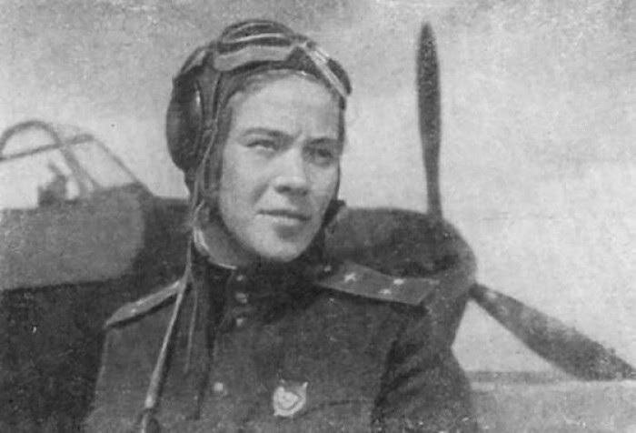
Рис. 3. Катя на фоне своего истребителя
Среди трофеев женщины-истребителя самолет-разведчик Fw 189 – знаменитая «Рама». Этот самолет было очень тяжело сбить. Он попался Кате в начале марта. Противник снизился к самой земле, пытаясь уйти, но был срезан очередью на высоте всего 20 метров.
В последующих столкновениях Буданова уничтожила еще 2 истребителя врага. 17 июля она сбила очередной Ju-88. Тогда же ее представили к ордену Отечественной войны I степени.
В последний день своей жизни, 19 июля 1943 года, Катя в составе группы истребителей прикрывала наши Ил-2. Успешно закончив штурмовку, "горбатые" уходили домой. Наши "Яки" прикрывая их отход, шли сзади. Буданова была замыкающей в группе прикрытия и внезапно увидела совсем рядом тройку Ме-109. Предупредить своих товарищей об опасности было уже поздно, и лётчица приняла неравный бой одна... В этой схватке она одержала свою последнюю, 11-ю победу. Отважную героиню скромно похоронили на окраине села Ново-Красновка Луганской области.
За год войны старший лейтенант Буданова в 266 боевых вылетах уничтожила 11 вражеских самолетов. 6 лично и 5 в составе группы. По результативности она находится на 2 месте среди женщин-истребителей. Только Лидия Литвяк сбила больше.
"...Сбив стольких фашистских летчиков, в том числе из тех, кто был из полка асов. Чтобы вы понимали, немцы набирали в этот полк только тех летчиков, которые по 250 и больше самолетов, которые они сбили, пройдя через Европу.
Спустя ровно полвека посмертно Екатерине Будановой было присвоено звание Героя Российской Федерации. А теперь, через многие десятилетия, ее образ и пламенная речь увековечены в монументальной форме. -
Памятник Екатерине Будановой, Герою России был установлен в годовщину 75 лет со дня Победы советского народа в Великой Отечественной войне и в преддверии освобождения нашей Смоленщины от немецко-фашистских захватчиков.
Это пример, как любить, как служить Родине и как относиться к Отечеству, почитать и беречь историю своей страны, которую создавали храбрые люди, подобные Екатерине Будановой.

